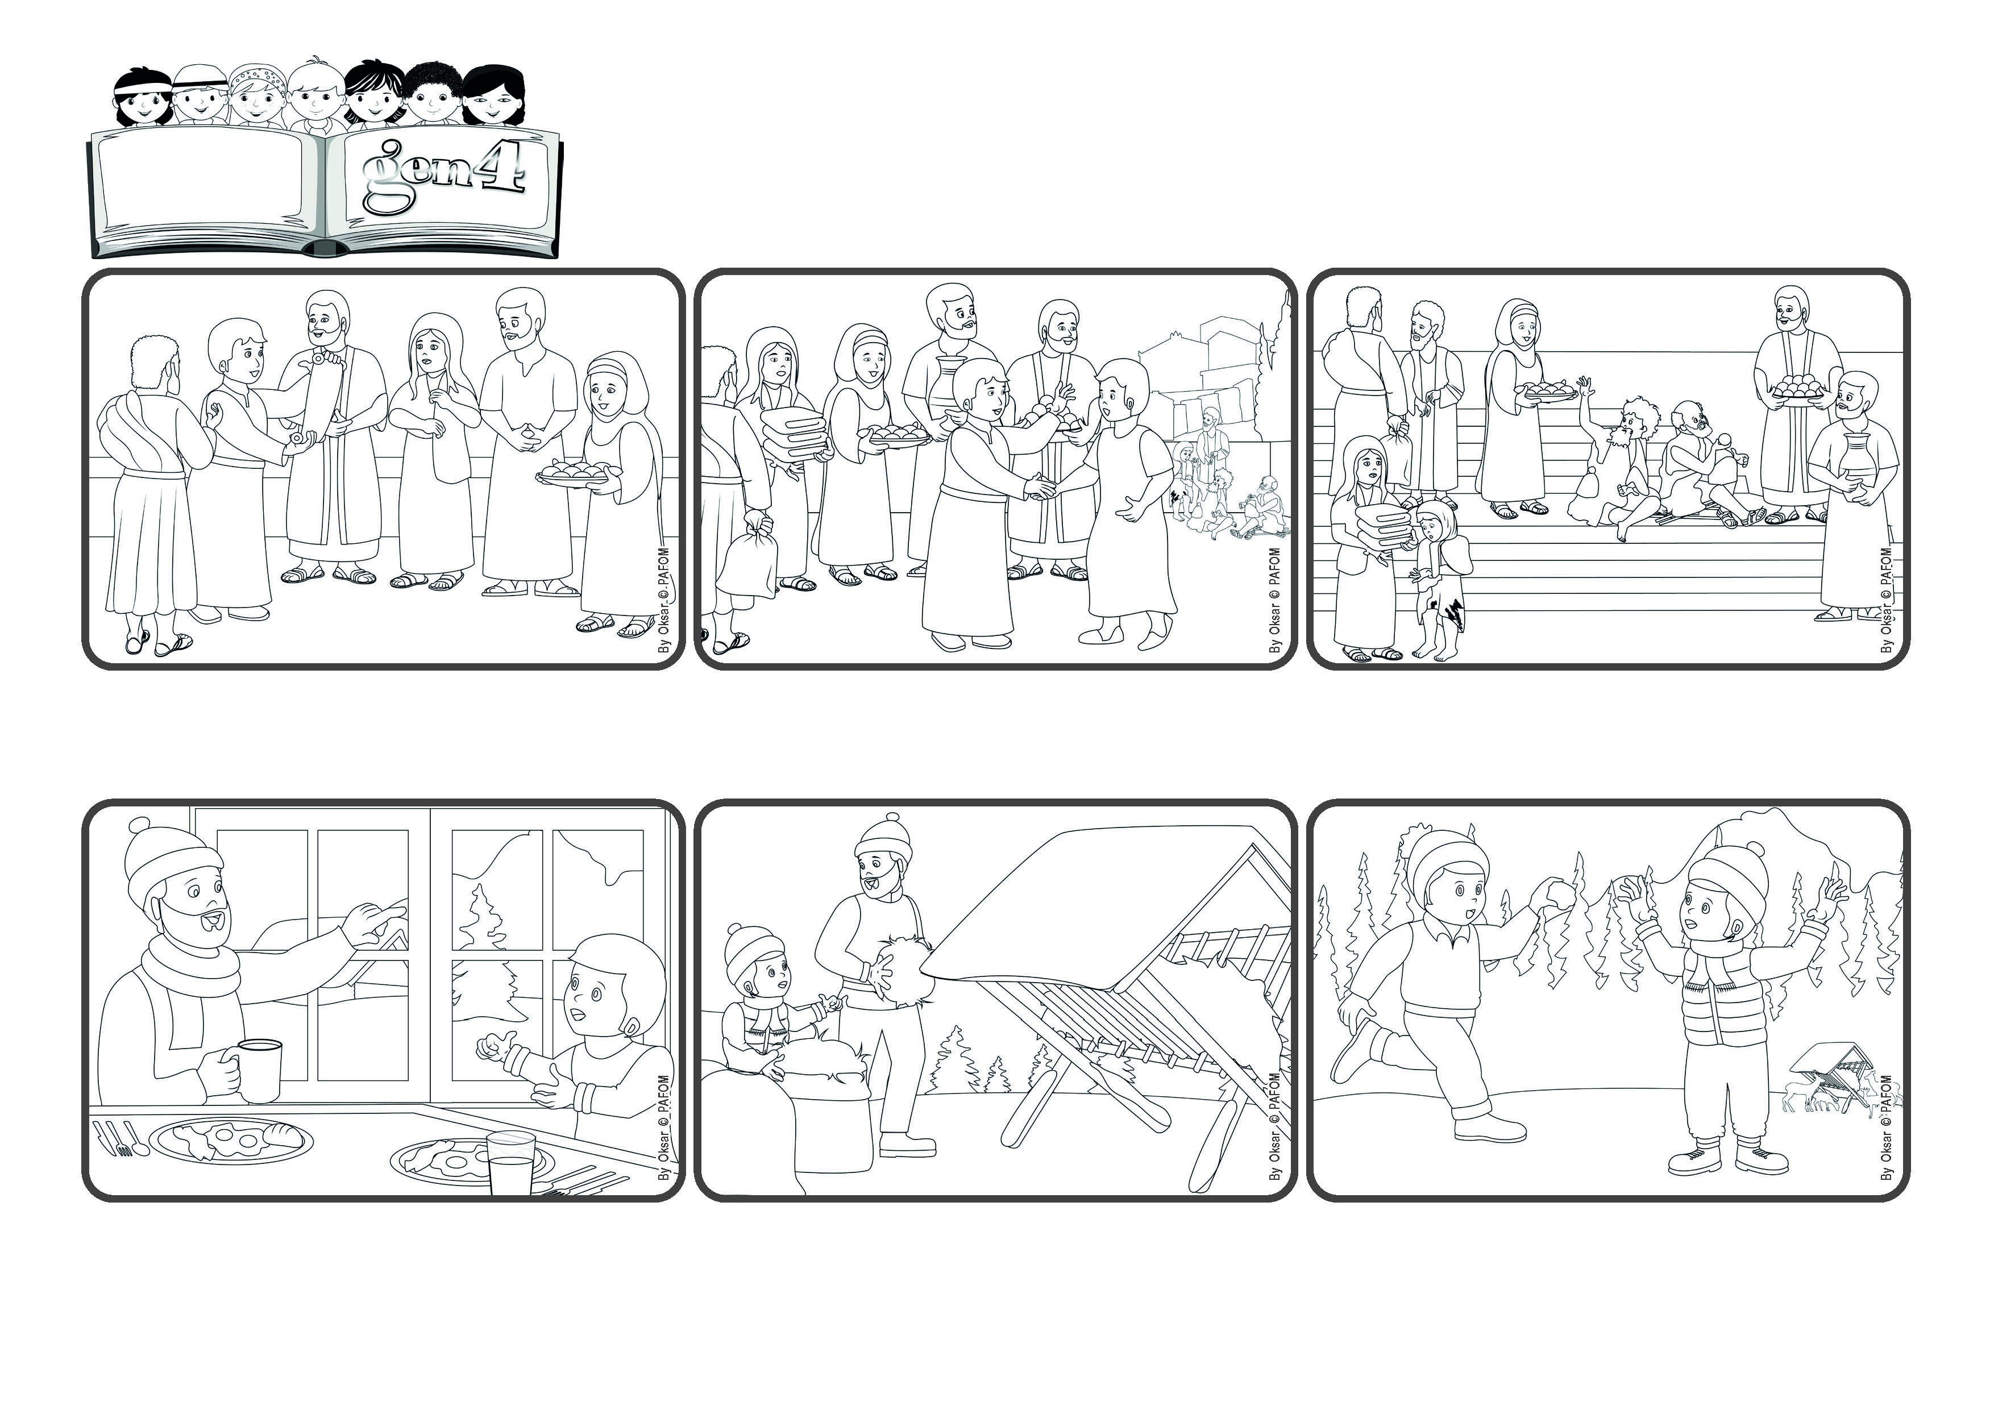

**Hagamos todo con amor.**

(**FEBRERO 2024** - “Cita bíblica propuesta para las Iglesias Evangélica para el año 2024”)

**“Y todo lo que hagan, háganlo con amor” (1Cor 16,14).**

**Palabra de Vida**



Mientras se dirigen hacia otro recinto, se encuentran con Martín, un amigo Gen4 de Janez que pregunta: "¿Puedo ayudarles?" ¡Juntos es más hermoso! En poco tiempo terminan el recorrido... ¡y luego se divierten muchísimo jugando bolas de nieve!

Es temprano, Janez todavía tiene sueño y le gustaría estar abrigado en casa. Pero piensa: tal vez papá necesite ayuda, así que se viste y va con él. Cuando llegan primer recinto, ¡trabaja con mucho amor para mantener el saco de heno bien abierto!

Janez vive en un pequeño pueblo de Eslovenia. Un domingo de invierno, su padre le dice: "¡Hace frío, pero hará un hermoso día! ¿Quieres venir conmigo al bosque? ¡Tengo que ir a poner heno para los venados en diferentes recintos!".

Por último les recuerda estar preparados y atentos para hacer todo siempre con amor, y se despide con estas palabras: "¡todo lo que hagáis, hacedlo con amor!". ¡Sí, porque es el amor lo que nos hace reconocer a los amigos de Jesús!

Aconseja de tener mucho amor por los mas necesitados, poniendo aparte lo que puedan ahorrar para ayudar a los pobres. Luego les pide de acoger con alegría a todos los amigos de Jesús que proclaman sus palabras.

Después de la Resurrección, se formaron grupos de cristianos en varias ciudades. Los Apóstoles viajaban mucho y trataban de ayudar a todos a vivir las enseñanzas de Jesús. Esto es lo que hacía Pablo cuando escribía a los cristianos de Corinto.

**“© PAFOM, Ilustraciones y texto realizados por el Centro Gen4”**

**Los Gen4 son los niños del Movimiento del los Focolares fundado por Chiara Lubich.**